

Gestão de inverno no apiário

FLIGHT RESOURCE CENTER

DSU RCSOO “Kiro Burnaz”


Índice
Table of Contents 1
1. SHORT DESCRIPTION 2
(UP 3000 CHARACTERS) 2
2. TARGET 2
3. SUBJECT AREA 2
4. TYPE 2
5. DRONE USED 2
6. DURATION 3
7. LEARNING OBJECTIVES 3
8. KEY COMPETENCES DEVELOPED 3
1. Communication and Languages 3
2. Mathematical, Scientific, Technical and Professional Skills 3
3. Digital Competences 3
4. Personal, Social and Professional Competences 3
5. Safety, Quality and Sustainability 4
6. Citizenship and Cultural Competence 4
7. Creativity, Problem-Solving and Entrepreneurship 4
8. Work-Based Learning and Workplace Integration 4
9. Prior Knowledge / Prerequisites 4
10. Lesson/Project Outline 4
Phase 1 – Introduction (Engage & Contextualize) 4
Phase 2 – Exploration (Investigate & Compare) 4
Phase 3 – Application (Hands-On Practice) 5
Phase 4 – Reflection & Consolidation (Present & Connect) 5
11. Assessment Criteria 5
12. Teaching Materials 5
13. External Resources 5
14. References 6

BREVE DESCRIÇÃO
Esta aula apresenta um guia abrangente para apicultores principiantes gerirem apiários durante os meses críticos de inverno. Os alunos irão explorar as necessidades biológicas das abelhas melíferas (o «aglomerado térmico»), identificar os «Três Grandes Fatores Mortais» (fome, humidade e acidentes físicos) e aprender técnicas de monitorização não invasivas. A aula integra tecnologia de drones para realizar inspeções remotas, permitindo aos apicultores verificar a existência de danos físicos nas colmeias ou bloqueios causados pela neve sem romper o isolamento térmico interno criado pelas abelhas.

PÚBLICO-ALVO
- 15
- 16
- 17
- 18
- Mais de 18

ÁREA DISCIPLINAR
- Agricultura
- Resposta a catástrofes
- Construção
- Gestão da água
- Proteção ambiental
- Outro

TIPO
- Plano de aula
- Projeto
- Atividade

DRONE UTILIZADO
- Drone personalizado
- Drone comercial (DJI)

DURAÇÃO
- 1 x aula de 45 minutos - Portugal
- 1 x aula de 60 minutos
- 1 x bloco de 90 minutos
- 2 x aulas de 45 minutos
- 2 x aulas de 60 minutos
- Sessão dupla (2 × 60 minutos) e trabalho de casa opcional baseado em projeto.

OBJETIVOS DE APRENDIZAGEM
O1: Identificar e explicar as principais causas da perda de colónias no inverno — fome, excesso de humidade e danos físicos — através da análise das condições das colmeias, dos fatores ambientais e das práticas de gestão dos apicultores, de modo a reconhecer indicadores de risco precoces e aplicar medidas preventivas atempadas para garantir a sobrevivência das colónias durante o inverno.
O2: Demonstrar e aplicar técnicas não invasivas de avaliação das colmeias, incluindo o Teste de Peso e o Teste de Batimento, para avaliar as reservas alimentares, a vitalidade da colónia e a posição do aglomerado sem abrir a colmeia, minimizando assim o stress das abelhas e mantendo condições de inverno ideais.
O3:Utilizar imagens obtidas por drone e operações de voo planeadas para monitorizar a segurança do apiário e as condições ambientais circundantes, identificando potenciais perigos de inverno, como exposição ao vento, risco de inundação, obstruções físicas ou interferência de animais, respeitando simultaneamente os regulamentos de segurança e a utilização ética da tecnologia.
O4: Desenvolver um plano básico de gestão de inverno para um apiário, integrando dados de observação, avaliações não invasivas e ferramentas digitais de monitorização, demonstrando compreender as práticas de apicultura sustentável, as estratégias de mitigação de riscos e o papel da tecnologia na apicultura moderna.

COMPETÊNCIAS-CHAVE DESENVOLVIDAS

1. Comunicação e Línguas
- Competência de literacia (compreensão e produção de textos escritos/orais)
- Comunicação em contextos profissionais
- Competência multilingue

2. Competências Matemáticas, Científicas, Técnicas e Profissionais
- Competência matemática
- Competência científica, tecnológica e de engenharia (STEM)
- Competência numérica aplicada às tarefas profissionais
- Interpretação de informação técnica (manuais, diagramas, normas)
- Competências profissionais/técnicas
- Execução de tarefas práticas

3. Competências Digitais
- Competência digital (literacia digital geral)
- Utilização de ferramentas digitais em contexto de trabalho

4. Competências Pessoais, Sociais e Profissionais
- Competência pessoal, social e de aprender a aprender
- Trabalho em equipa e colaboração
- Autonomia e responsabilidade
- Ética profissional e comportamento profissional
- Adaptabilidade e flexibilidade
- Cooperação com supervisores e colegas

5. Segurança, Qualidade e Sustentabilidade
- Aplicação das normas de saúde e segurança (OHS/SST)
- Procedimentos de qualidade e normas no local de trabalho
- Consciência ambiental e de sustentabilidade

6. Cidadania e Competência Cultural
- Competência de cidadania
- Competência de sensibilidade e expressão culturais

7. Criatividade, Resolução de Problemas e Empreendedorismo
- Resolução de problemas e pensamento crítico
- Competência de empreendedorismo
- Iniciativa e criatividade
- Tomada de decisões em situações reais de trabalho

8. Aprendizagem em Contexto de Trabalho e Integração no Local de Trabalho
- Integração nas rotinas do local de trabalho
- Cumprimento de instruções e procedimentos profissionais
- Utilização de ferramentas, equipamentos e tecnologia

Esta lista de verificação combina as Competências Essenciais da EU para a Aprendizagem ao Longo da Vida com as competências fundamentais esperadas no Ensino e Formação Profissional europeu (VET).

Conhecimentos prévios / Pré-requisitos
(ATÉ 2000 CARACTERES)
Espera-se que os alunos tenham conhecimentos básicos sobre a biologia das abelhas melíferas, incluindo as funções da rainha, das abelhas operárias e dos zangãos, bem como sobre os aspetos fundamentais do ciclo de vida e do comportamento sazonal das abelhas melíferas. Devem estar familiarizados com componentes comuns das colmeias, como quadros, câmaras de criação, alças, redutores de entrada e ferramentas apícolas básicas, e compreender as respetivas funções na colónia.
Além disso, os alunos devem possuir conhecimentos introdutórios sobre práticas apícolas, incluindo inspeções de rotina das colmeias, métodos de alimentação e noções básicas sobre doenças e pragas. Recomenda-se também que compreendam como fatores ambientais, tais como a temperatura, as condições meteorológicas e a disponibilidade de alimento, influenciam a saúde da colónia.
Relativamente à utilização da tecnologia, os alunos devem estar familiarizados com os princípios básicos de segurança de voo de drones, incluindo verificações pré-voo, procedimentos seguros de descolagem e aterragem, gestão da bateria e manutenção do contacto visual direto. É desejável que conheçam os regulamentos gerais e as considerações éticas relacionados com a utilização de drones, especialmente em ambientes agrícolas ou rurais. Competências digitais básicas, como utilizar um dispositivo móvel ou tablet para controlar o voo e rever as imagens captadas, contribuirão para uma participação eficaz na aula.

Estrutura da aula/projeto

Fase 1 – Introdução (Envolver e contextualizar)
Descrição:
A aula começa com a introdução do conceito de «Desafio de inverno» enfrentado pelas colónias de abelhas melíferas. Os alunos aprendem que as abelhas melíferas não hibernam durante o inverno; em vez disso, sobrevivem formando um aglomerado térmico, um grupo compacto de abelhas que gera e conserva calor. O aglomerado mantém uma temperatura central de aproximadamente 32°C (90°F) em torno da rainha e da zona de criação, mesmo quando as temperaturas exteriores descem muito abaixo do ponto de congelação.
É salientado o papel do mel como principal fonte de energia da colónia. Os alunos exploram a forma como as abelhas metabolizam o mel para produzir calor através da atividade muscular e como a insuficiência das reservas pode levar ao colapso da colónia. O professor explica por que motivo é perigoso abrir as colmeias durante o tempo frio, uma vez que a desagregação do aglomerado pode fazer com que as abelhas arrefeçam, fiquem separadas das reservas alimentares e não consigam voltar a formar o aglomerado.
São utilizados recursos visuais, como diagramas ou fotografias de um aglomerado de inverno no interior de uma colmeia, para ajudar os alunos a visualizar a distribuição do calor, o movimento do aglomerado e os padrões de consumo de alimentos durante os meses de inverno.

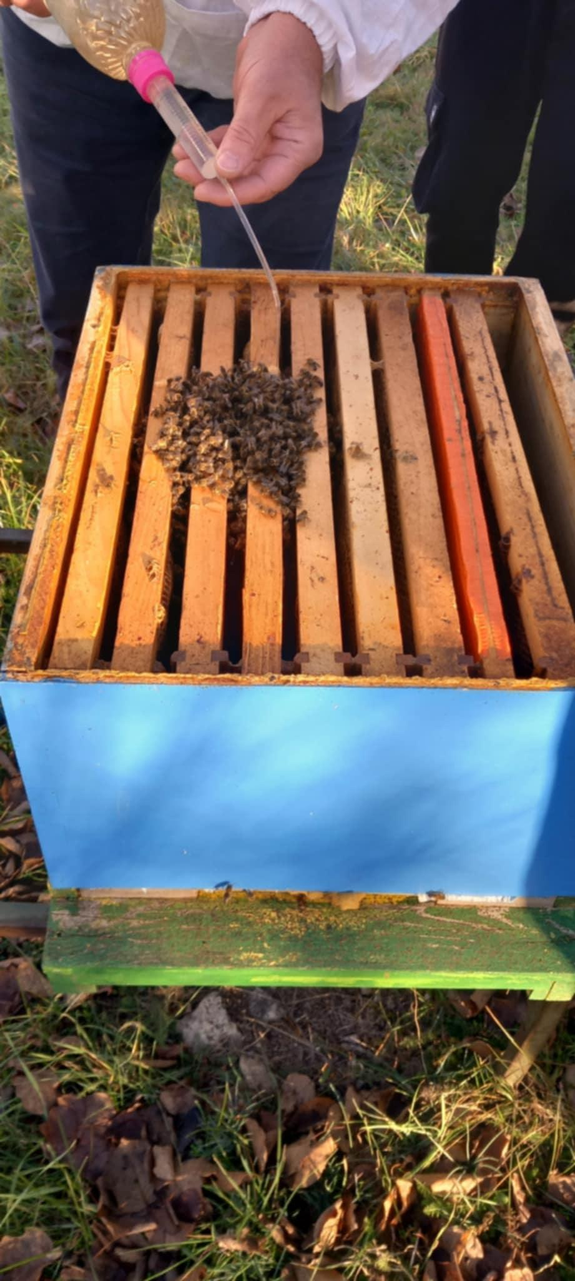

Questões orientadoras / Debate em turma:
- Porque é frequentemente descrito o mel como a «bateria» ou fonte de combustível da colmeia?
- Que riscos surgem se o aglomerado de inverno for perturbado quando as temperaturas descem abaixo de 10°C?
- Como se relaciona o movimento do aglomerado com o acesso às reservas alimentares?

Fase 2 – Exploração (Investigar e comparar)
Descrição:
Nesta fase, os alunos investigam os «Três Grandes Fatores Mortais» das colónias no inverno: fome, humidade e acidentes físicos. Através de debate orientado e observação, os alunos analisam como cada fator contribui para as perdas no inverno e como estes frequentemente interagem.O conceito de fome é explorado para além da ausência de mel, destacando situações em que existe alimento, mas este está inacessível devido à posição do aglomerado ou às condições de frio. Os alunos praticam o Teste de Peso, levantando cuidadosamente a parte posterior de uma colmeia para estimar o seu peso, e comparam colmeias saudáveis com reservas suficientes com outras em risco de fome.A humidade é analisada como uma ameaça silenciosa, mas mortal. Os alunos aprendem sobre o «Efeito de Duche Frio», em que o ar quente e húmido proveniente da respiração das abelhas sobe, condensa-se numa tampa fria da colmeia e pinga de volta sobre o aglomerado, causando arrefecimento e morte. São também debatidas ameaças físicas, como danos causados pelo vento, colmeias tombadas, queda de ramos, interferência de gado e animais selvagens (por exemplo, ratos).

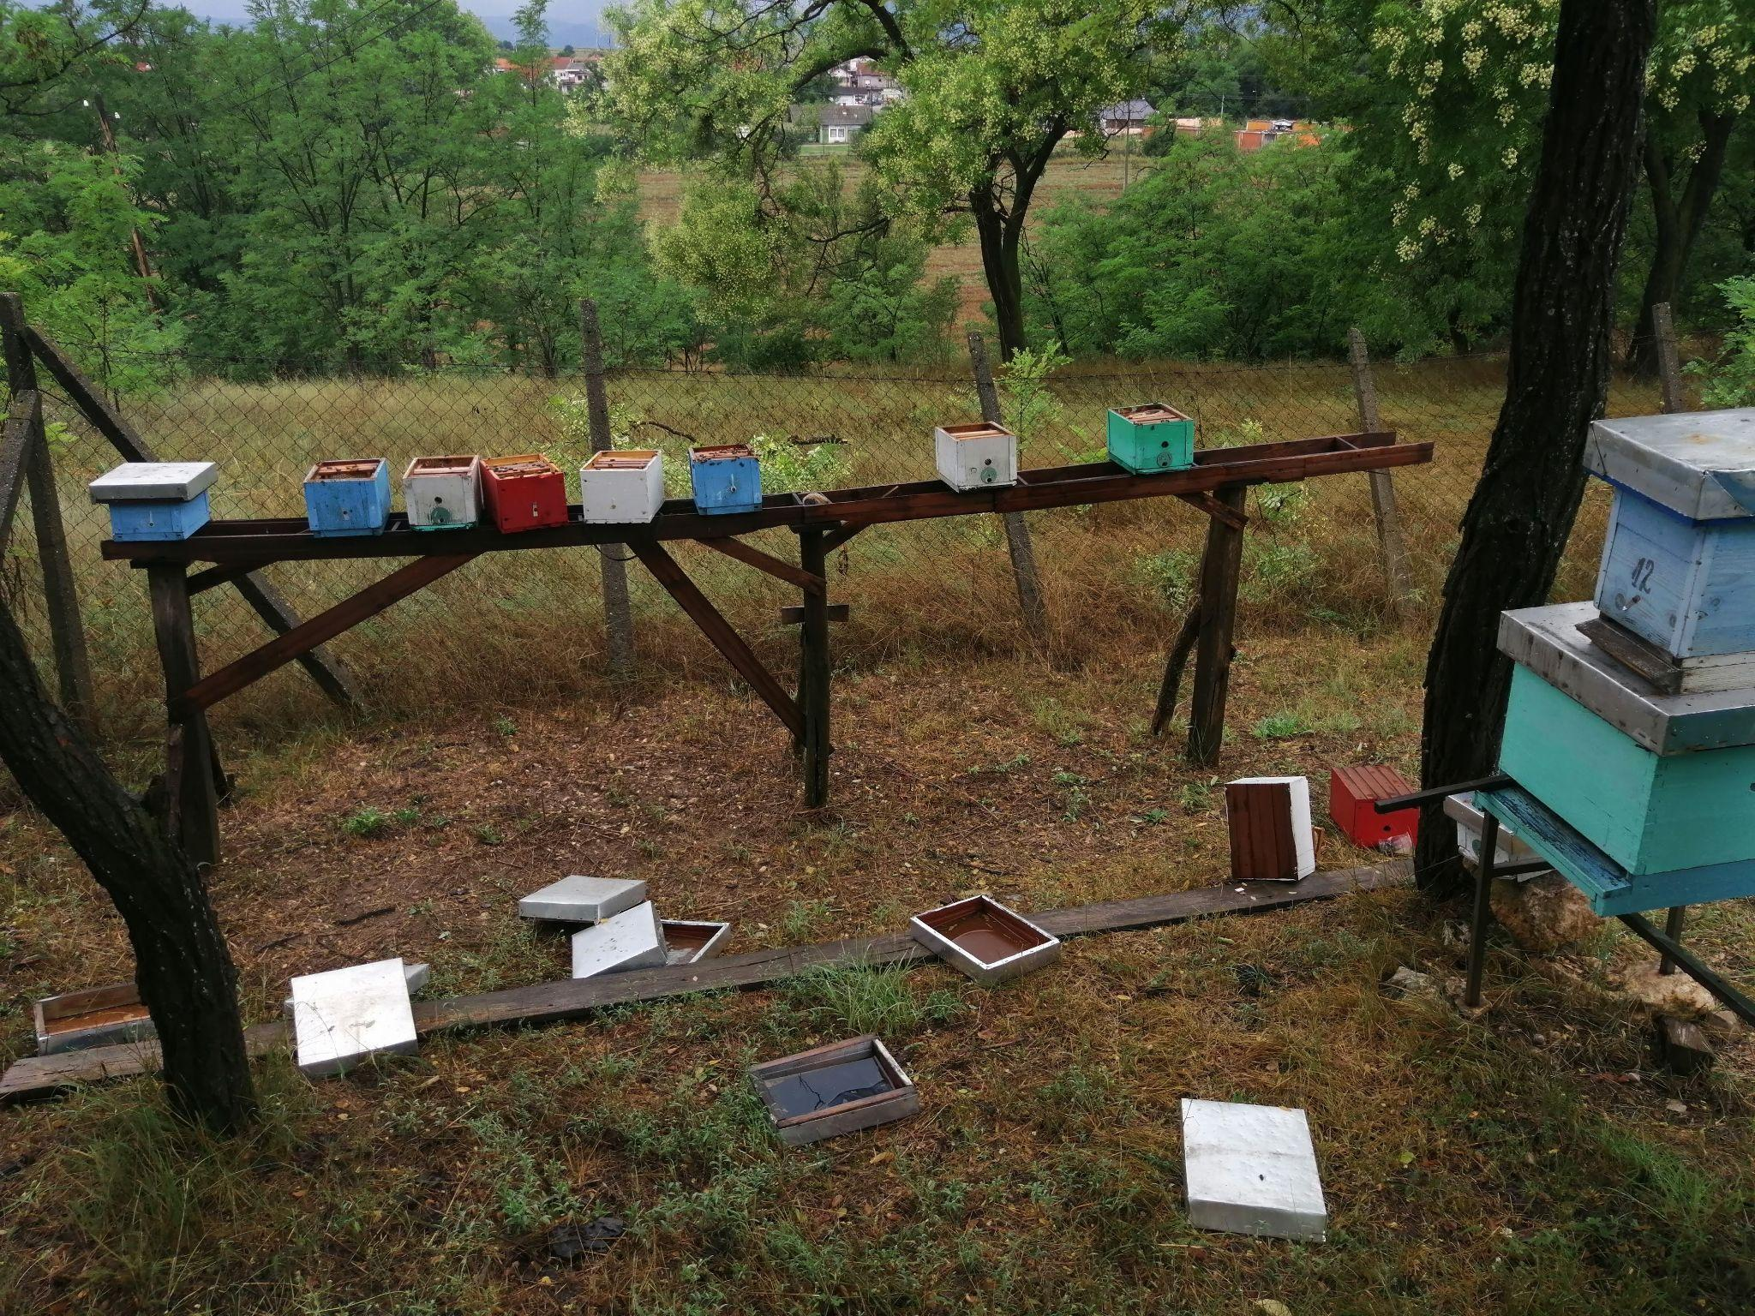

Questões orientadoras / Debate em turma:
- Porque pode uma colónia morrer de fome mesmo quando ainda existe mel na colmeia?
- Como aumenta uma ventilação deficiente as perdas relacionadas com a humidade?
- Qual dos três fatores mortais é mais difícil de detetar sem ferramentas de inspeção?
Leitura breve ou infografia:
O efeito de «Duche Frio» — como o ar quente da respiração das abelhas entra em contacto com uma tampa fria, criando condensação letal.
Atividade de trabalho de grupo:
Pequenos grupos analisam fotografias de estudos de caso de colmeias no inverno e identificam qual dos «fatores mortais» é o responsável mais provável pelo colapso da colónia.

Fase 3 – Aplicação (Prática)

Atividade prática:
      - Segurança física: Os alunos aplicam os seus conhecimentos através de atividades práticas de preparação e inspeção para o inverno. Primeiro, centram-se na segurança física, aprendendo a estabilizar as colmeias com cintas de roquete para evitar danos provocados pelo vento ou o seu derrube. Os alunos também instalam grelhas metálicas contra ratos para proteger as colónias de roedores que procuram calor e alimento.
      - Inspeção com drone: Em seguida, os alunos participam numa inspeção assistida por drone utilizando um drone DJI. Após um «cenário de tempestade» simulado, o drone sobrevoa o apiário para identificar colmeias derrubadas, tampas deslocadas, entradas bloqueadas ou perigos ambientais, como ramos caídos ou riscos de inundação. É dada ênfase aos procedimentos de voo seguro, à utilização ética e à manutenção de distância para evitar perturbar as abelhas. Os alunos comparam as observações realizadas por drone com as inspeções tradicionais ao nível do solo, discutindo as vantagens e limitações de cada método.
Vídeo:

https://drive.google.com/file/d/1kBS92iVraNTBNhYoMKlL5Hzr9eTnZalO/view?usp=drive_link

Fase 4 – Reflexão e consolidação (Apresentar e relacionar)
Apresentações em grupo
Os grupos de alunos apresentam um «Plano de emergência B» para uma colmeia identificada como tendo poucas reservas durante o inverno. Os planos podem incluir métodos de intervenção, como o Mountain Camp Method (alimentação com açúcar seco), melhorias no isolamento ou reposicionamento das colmeias para uma melhor proteção. Os alunos devem justificar as suas escolhas com base nas condições ambientais e nos fatores de risco.
Debate em turma:
A turma participa num debate orientado que compara a monitorização remota através de drones com a gestão prática tradicional durante o inverno. Os alunos avaliam de que forma as inspeções com drones podem reduzir a perturbação das colónias, melhorar o tempo de resposta após tempestades e aumentar as taxas globais de sobrevivência durante o inverno, reconhecendo também as situações em que a intervenção física continua a ser necessária.

Atividade de reflexão:
Individualmente, os alunos escrevem uma breve reflexão ou registo de aprendizagem, descrevendo o que aprenderam sobre a sobrevivência das colónias durante o inverno, qual o fator de risco que consideram mais crítico e de que forma tecnologias como os drones podem apoiar práticas de apicultura sustentáveis e responsáveis. São incentivados a relacionar a aula com temas mais abrangentes de bem-estar animal, gestão responsável do ambiente e inovação na agricultura.

Critérios de avaliação
Questionários com perguntas fechadas ou abertas:
São utilizados questionários curtos de avaliação formativa e sumativa para avaliar a compreensão dos alunos sobre os principais conceitos relacionados com a sobrevivência das colónias durante o inverno. As perguntas fechadas (escolha múltipla / verdadeiro–falso) avaliam os conhecimentos sobre a formação do aglomerado térmico, as temperaturas ideais no inverno e os «Três Grandes Fatores de Mortalidade» (fome, humidade, danos físicos). As perguntas abertas exigem que os alunos expliquem relações de causa–efeito, como a forma pela qual a humidade provoca a perda da colónia ou por que motivo as inspeções não invasivas são essenciais durante o inverno.
Identificação de pragas de inverno e sinais de fome
Os alunos são avaliados quanto à sua capacidade de identificar corretamente ameaças comuns durante o inverno, incluindo roedores (ratos), perigos ambientais e sinais de fome, como colmeias invulgarmente leves, abelhas mortas com a cabeça no interior das células ou aglomerados separados das reservas de alimento. A avaliação baseia-se na análise de imagens, na observação no terreno e em breves explicações escritas ou orais.
Instrumentos de autoavaliação para reflexão individual;
Os alunos preenchem listas de verificação estruturadas de autoavaliação ou diários de reflexão, nos quais avaliam o seu próprio progresso de aprendizagem, as competências práticas (por exemplo, realizar o Heft Test, fixar as colmeias) e a confiança na utilização responsável da tecnologia de drones. A reflexão centra-se nas aprendizagens adquiridas, nos desafios encontrados e nos aspetos a melhorar
Protocolos de avaliação pelos pares para uma avaliação colaborativa:
Durante as atividades e apresentações em grupo, os alunos participam na avaliação pelos pares utilizando critérios predefinidos. Estes incluem a clareza das explicações, a exatidão das estratégias de gestão durante o inverno, o trabalho em equipa e a utilização eficaz da tecnologia. O feedback dos pares incentiva o pensamento crítico, a responsabilidade partilhada e a comunicação construtiva.
Portefólios com trabalhos selecionados ou documentação do processo de aprendizagem:
Cada aluno ou grupo reúne um portefólio de aprendizagem que contém trabalhos selecionados, como notas de observação, planos de emergência para o inverno, diagramas, resultados de questionários e registos de reflexão. O portefólio demonstra tanto a compreensão teórica como a aplicação prática, documentando o progresso ao longo do processo de aprendizagem.
Documentação das fotografias e dos vídeos de voo do drone no apiário. A avaliação inclui a qualidade e a relevância das fotografias e dos vídeos captados pelo drone utilizados para documentar as condições do apiário. Os alunos são avaliados quanto à execução segura do voo, ao enquadramento adequado das imagens, à identificação correta dos riscos (por exemplo, colmeias derrubadas, entradas bloqueadas) e à capacidade de interpretar dados visuais para apoiar decisões de gestão durante o inverno.

Materiais didáticos
1- Cintas de roquete, grelhas contra ratos, xarope 2:1, fondant e fardos de feno.

